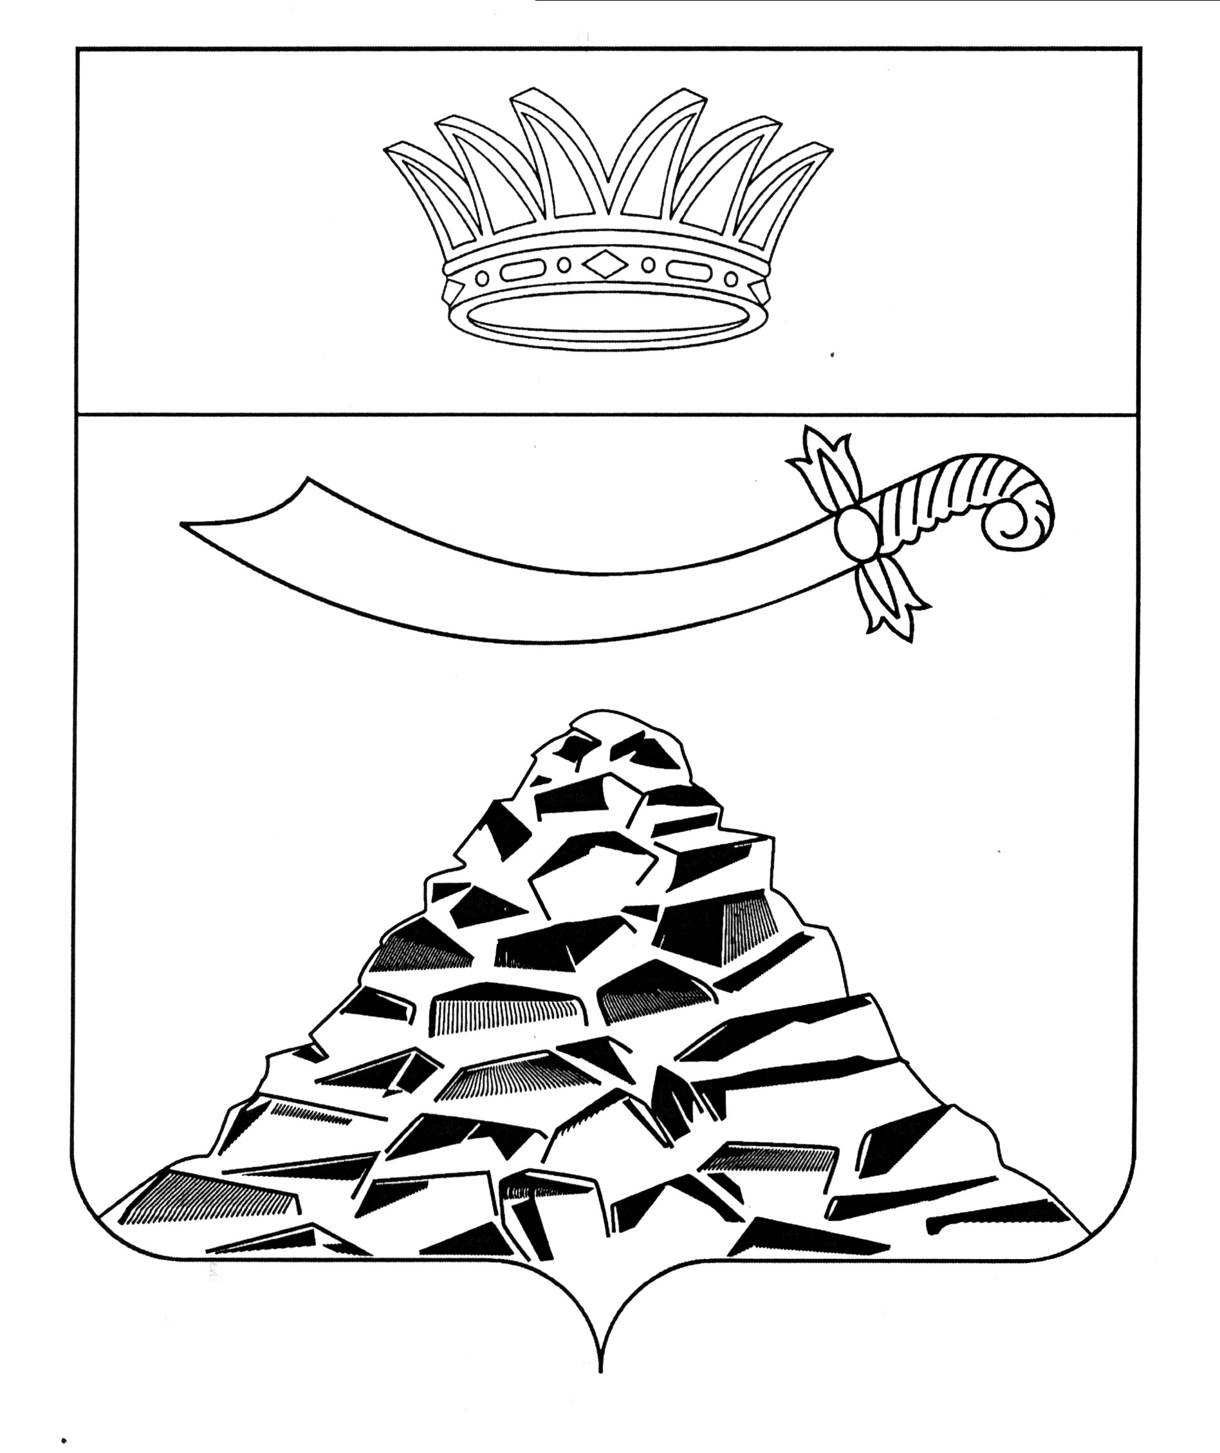
ПОСТАНОВЛЕНИЕ

АДМИНИСТРАЦИИ МУНИЦИПАЛЬНОГО ОБРАЗОВАНИЯ
«ЧЕРНОЯРСКИЙ МУНИЦИПАЛЬНЫЙ РАЙОН
АСТРАХАНСКОЙ ОБЛАСТИ»
от 03.02.2023 № 40
с.Черный Яр

Об утверждении положения и состава комиссии
по адаптации неформального рынка труда и борьбе
с нарушениями трудовых прав работников

В целях создания условий для увеличения реальных доходов населения, преодоления негативных тенденций в экономике, сокращения неформального рынка труда, недопущения нарушений трудового законодательства, координации деятельности органов местного самоуправления в этой сфере, администрация муниципального образования «Черноярский муниципальный район Астраханской области»
ПОСТАНОВЛЯЕТ:

- Утвердить Положение о комиссии по адаптации неформального рынка труда и борьбе с нарушениями трудовых прав работников
- Утвердить состав комиссии по адаптации неформального рынка труда и борьбе с нарушениями трудовых прав работников
- Считать утратившими силу постановление администрации муниципального образования "Черноярский район" Астраханской области от 10.03.2010 года №65 "О комиссии по адаптации неформального рынка труда и борьбе с нарушениями трудовых прав работников"
- Настоящие Постановление вступает в силу со дня подписания и распространяется на правоотношения возникающие с 1 января 2023 года.
- Начальнику организационного отдела администрации муниципального образования «Черноярский муниципальный район Астраханской области» (Сурикова О.В.) обнародовать настоящее постановление в соответствии с Положением «О порядке ознакомления граждан с нормативно правовыми актами в органах местного самоуправления МО «Черноярский район».
- Контроль за исполнением настоящего постановления оставляю за собой.

Глава района С.И. Никулин

Утверждено

постановлением администрации
муниципального образования
«Черноярский муниципальный район
Астраханской области»
от 03.02.2023 № 40

ПОЛОЖЕНИЕ
о комиссии по адаптации неформального рынка труда
и борьбе с нарушениями трудовых прав работников

1.Общие положения

1.1.Положение о комиссии по адаптации неформального рынка труда и борьбе с нарушениями трудовых прав работников (далее-комиссия) определяет статус и порядок деятельности комиссии;
1.2.Комиссия является постоянно действующим координационным органом при администрации МО «Черноярский муниципальный район Астраханской области», обеспечивающим согласованные действия с другими заинтересованными организациями в сфере сокращения неформального рынка труда и защиты трудовых прав работников в Черноярском муниципальном районе Астраханской области;
1.3.Комиссия в своей деятельности руководствуется Конституцией РФ, федеральными конституционными законами, федеральными законами, указами и распоряжениями Президента Российской Федерации, постановлениями и распоряжениями Правительства Российской Федерации, международными правовыми нормами, действующими на территории Российской Федерации, нормативными правовыми актами Астраханской области, муниципальными правовыми актами органов местного самоуправления муниципального образования "Черноярский муниципальный район Астраханской области" (далее МО "Черноярский муниципальный район Астраханской области"), а также настоящим положением;
1.4.Положение о комиссии и ее состав утверждаются постановлением администрации МО «Черноярский муниципальный район Астраханской области».

2.Основные задачи и функции комиссии

2.1.Основными задачами комиссии являются:
- комплексный анализ ситуации, складывающейся в области теневой экономики и неформального рынка труда, определение приоритетных направлений, требующих совместных действий по усилению государственного регулирования в данной области;
- изучение проблем в сфере оплаты труда работников района;
-обеспечение согласованных действий органов местного самоуправления Черноярского муниципального района Астраханской области и иных органов, осуществляющих контроль над процессами в сфере экономики и за соблюдением трудового законодательства.
2.2 Комиссия для выполнения возложенных на нее задач осуществляет следующие функции:
- обеспечивает эффективное взаимодействие исполнительных органов государственной власти Астраханской области с органами местного самоуправления муниципальных образований района, организациями по погашению задолженности по выплате заработной платы, по легализации заработной платы и трудовых отношений, обеспечению соблюдения предусмотренного трудовым законодательством запрета на ограничение трудовых прав и свобод граждан в зависимости от возраста, реализации мер, направленных на сохранение и развитие занятости граждан предпенсионного возраста;
-рассматривает информацию представителей органов контроля (надзора) о нарушениях трудового законодательства, выявленных в организациях в ходе проверок, и о мерах, принятых для обеспечения своевременной выплаты заработной платы работникам, легализации заработной платы и трудовых отношений, выявляет причины образования задолженности в организациях, имеющих задолженность более двух месяцев;
- рассматривает информацию руководителей организаций, допустивших задолженность по выплате заработной платы работникам, и принимаемых мерах по ее ликвидации, а также допустивших выплату заработной платы ниже установленного федеральным законом минимального размера оплаты труда и не оформивших трудовые договоры с работниками в соответствии с трудовым законодательством;
-готовит предложения по созданию условий для решения вопросов своевременной выплаты заработной платы работникам организаций, находящихся на территории района, и повышению ответственности работодателей за несвоевременную выплату заработной платы;
-готовит предложения по преодолению негативных тенденций в экономике района от влияния теневой экономики и неформального рынка труда;
- рассматривает иные вопросы в установленной сфере деятельности по поручению Правительства Астраханской области.

3.Организация деятельности комиссии

3.1.Комиссия формируется в составе председателя комиссии, заместителя председателя комиссии, секретаря и членов комиссии.
3.2.Работу комиссии возглавляет I заместитель главы администрации МО «Черноярский муниципальный район Астраханской области».
3.3. Членами комиссии могут быть представители органов местного самоуправления района, а также по согласованию представители территориальных органов федеральных органов исполнительной власти, муниципальных учреждений и предприятий, а также общественных объединений.
3.4. Члены комиссии участвуют в ее работе на общественных началах. При невозможности присутствия на заседании члены комиссии обязаны заблаговременно извещать об этом ответственного секретаря, при необходимости возможно делегирование полномочий члена комиссии иному лицу. В случае отсутствия члена комиссии либо уполномоченного им лица на заседании член комиссии вправе изложить свое мнение по рассматриваемым вопросам в письменном виде.
3.5.Порядок участия в заседании иных лиц определяется комиссией самостоятельно.
3.4. При невозможности присутствия на заседании, члены комиссии обязаны заблаговременно извещать об этом ответственного секретаря, при необходимости возможно делегирование полномочий члена комиссии иному лицу. В случае отсутствия члена комиссии либо уполномоченного им лица на заседании член комиссии вправе изложить свое мнение по рассматриваемым вопросам в письменном виде.

4. Порядок работы комиссии

4.1.Комиссия осуществляет свою деятельность в соответствии с планом работы, который принимается на заседании комиссии и утверждается ее председателем.
4.2.Заседания комиссии проводятся по мере необходимости, но не реже одного раза в квартал.
Заседания проводит председатель комиссии, а в его отсутствие –заместитель председателя комиссии.
Заседание комиссии считается правомочным, если на нем присутствует более половины ее членов.
4.3.Комиссия имеет право:
- запрашивать и получать в установленном порядке необходимые материалы от руководителей территориальных органов федеральных органов исполнительной власти, исполнительных органов государственной власти района, органов местного самоуправления муниципальных образований района и организаций;
- приглашать руководителей и иных должностных лиц исполнительных органов государственной власти района, иных государственных органов района, органов местного самоуправления муниципальных образований района, организаций и общественных объединений по вопросам деятельности комиссии.
-организовывать и проводить в установленном порядке координационные совещания и рабочие встречи.

4.4.Решения комиссии принимаются простым большинством голосов присутствующих на заседании членов комиссии и оформляются протоколом.
4.5.Для оперативной и качественной подготовки материалов, проектов решений комиссия может создавать постоянные и временные рабочие группы с привлечением экспертов и консультантов. Состав рабочих групп определяется комиссией.
5. Права членов комиссии

Член комиссии имеет право:
-принимать участие в подготовке вопросов, выносимых на рассмотрение комиссии;
-получать информацию от председателя и секретаря комиссии по вопросам, отнесенным к его ведению;
-представлять свое мнение по обсуждаемому вопросу в письменном виде, если он не может участвовать в заседании комиссии.

6.Заключительные положения

Реорганизация и упразднение комиссии осуществляются постановлением администрации МО «Черноярский муниципальный район Астраханской области».

Утвержден
постановлением администрации
муниципального образования
«Черноярский муниципальный район
Астраханской области»
от 03.02.2023 № 40

СОСТАВ
комиссии по адаптации неформального рынка труда
и борьбе с нарушениями трудовых прав работников

Мешков М.А.– первый заместитель Главы администрации МО «Черноярский муниципальный район Астраханской области», председатель комиссии;
Степанищева Л.В. – заместитель Главы администрации района - начальник финансового управления администрации МО «Черноярский муниципальный район Астраханской области», заместитель председателя комиссии;
Валова М.И. – старший специалист финансового управления администрации МО "Черноярский муниципальный район Астраханской области", секретарь комиссии.

Члены комиссии:

Волкова В.В. - начальник отдела камерального контроля НДФЛ и СВ №1 Управления ФНС по Астраханской области;
Кенжебаева А.Б. - заместитель начальника камерального контроля НДФЛ и СВ №1 Управления ФНС по Астраханской области;
Трутнева Л.П. - начальник отдела экономического развития администрации МО " Черноярский муниципальный район Астраханской области";
Бобров А.А. –председатель комитета имущественных отношений Черноярского района;
Коротенко И.В. - начальник управления сельского хозяйства администрации МО "Черноярский муниципальный район Астраханской области"
Кравцов А.М. - начальник юридического управления администрации МО "Черноярский муниципальный район Астраханской области";
Мальков Д.Ф. - директор ОКГУ "Центр занятости населения Черноярского района;
Лукичева В.М. - главный специалист сектора организационно-правовой работы и развития трудовых отношений ГКУ АО "Центр социальной поддержки населения Черноярского района;
Представитель ОМВД России по Черноярскому муниципальному району Астраханской области (по согласованию);
Представитель прокуратуры Черноярского муниципального района Астраханской области (по согласованию).

